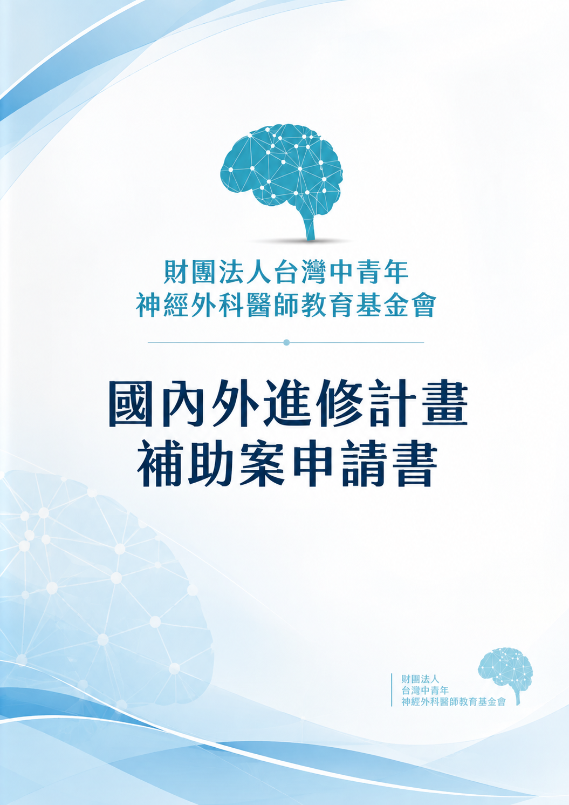
財團法人台灣中青年神經外科醫師教育基金會
補助專案計畫申請與作業規範

一、申請資格

（一）資格
1. 團體組織：凡贊同本會宗旨者，並依法立案登記或經主管機關認可，推動神經醫學教育、人文、公益活動以回饋社會為目的之社團法人、財團法人或神經外科相關醫學會等相關團體組織。
2. 個人申請：申請人需具備台灣中青年神經外科醫學會之會員資格。

（二）申請日期
1. 補助申請時程：
（1）每年5月底前送當年度下半年補助申請書。
（2）每年11月底前送隔年度上半年補助申請書。
2. 申請資料：申請人應依本會公告之申請文件格式填寫，並於規定期限內，以電子檔方式寄送至本會指定之電子郵件信箱。

二、提案類型與執行期

（一）提案類型與內容

1. 提案類型：
（1） 國內外進修計畫： 補助個人參與國內外神經醫學相關專業進修及教育訓練。
（2） 研究計畫： 補助個人或團體從事神經醫學相關研究及發展計畫。
（3） 學術發表： 補助個人參與國內外神經醫學相關學術會議，進行口頭報告、論文或海報發表。
（4） 學術研討會及教育推廣活動： 補助依法立案之學會、機構或相關團體，辦理神經醫學相關學術研討會、教育訓練、專業培訓及符合本會宗旨之相關活動。

2. 提案內容：
（1） 積極推廣腦、脊髓及脊柱有關之神經醫學相關之研究發展，培育神經外科頂尖醫學人才、提升神經醫學教育與提高民眾對神經醫學疾病治療技能及水準的認識。
（2） 符合本會對推動神經醫學教育、人文、公益活動之宗旨。
（3） 從事與腦、脊髓及脊柱有關之神經醫學相關之研究，需要正式資源挹注。
（4） 組織規模較小，但運作情形穩定並具有發展潛力，期待本會挹注額外資源扶植之專案。
（5） 組織服務內容為創新性之神經醫學教育、人文、公益活動，所提供服務能符合需求，具可執行性，且屬於神經外科不可或缺之領域。
（6） 為目前神經外科領域之主流，或該領域重要之議題，但尚發展中之專業項目。

（二）方案執行期間
本會補助計畫之執行期間，依各申請類型及計畫內容核定。個人國內外進修、學術發表及團體學術研討會等活動，應於核定之計畫期間內執行；研究計畫原則上以一年期為限，特殊情形得經本會審查同意後調整。

（三）補助不重複原則
本會補助項目以不重複政府或其他單位之補助為原則，若查獲資源重疊，本會有權停止該年度補助申請。

三、方案申請注意事項

（一）申請件數及補助金額

1. 申請件數
個人或團體每年以申請一案為原則，特殊情形得經本會審查同意後，不受此限。

2. 個人補助
個人申請國內外進修及學術發表之補助上限，依地區劃分如下：
（1） 歐美地區：3,000 美元。
（2） 紐澳地區：2,000 美元。
（3） 亞太地區：1,000 美元。
（4） 其他地區：依實際情況審查。

3. 團體補助
學會、機構及相關團體申請辦理學術研討會、教育訓練、專業培訓及其他符合本會宗旨之相關活動，其補助金額由本會依計畫內容、經費預算及實際需求審查核定。

4. 研究計畫補助
個人或團體申請研究計畫之補助金額，由本會依研究內容、計畫規模、經費預算及實際需求審查核定。

（二）補助標示及致謝
凡經本會核定補助之個人或團體（含學會、機構等），應於受補助計畫相關之報告投影片、會議宣傳海報、論文海報及其他公開展示或發表資料中，清楚露出本會 LOGO，並以適當文字註明及致謝本會之補助。

（三）成果報告及補助款核發
申請補助之個人或團體，應於計畫執行完成後兩個月內，依本會提供之成果報告書格式填寫，並檢附相關佐證資料，送交本會審核；經本會審核通過後，始予核發補助款。
如有特殊情形無法於期限內繳交者，應於期限屆滿前提出展延申請，經本會同意後得延長繳交期限；逾期未繳交且未經本會同意展延者，不予核發補助款。

（四）國內外進修成果分享
國內外進修計畫申請人結案後，需至本會或台灣中青年神經外科醫學會報告分享進修心得。

（五）經費使用
1. 核准之經費補助項目需符合專款專用之原則。核定補助項目經費不足額，申請單位需自籌，本會補助款使用在符合提報之會計科目下可勻支使用。
2. 凡計畫執行內容、經費預算與核定通過之計畫有所差異者，皆須提出計畫變更申請，經本會同意方可變更使用。

四、申請作業

（一）團體申請
學會、機構及相關團體申請補助時，應以正式公文提出申請，並將公文 PDF 電子檔、補助申請書、計畫書及相關附件資料寄送至本會指定之電子郵件信箱；文件如有缺漏，依本條補正規定辦理。

（二）申請文件
個人或團體應依本會公告之補助申請表及附件檢核清單備齊相關文件，於規定期限內寄送至本會指定電子郵件信箱。申請是否於期限內送達，以本會指定電子郵件信箱之實際收件時間為準。申請文件如有缺漏，本會得通知申請人於指定期限內補正；逾期未完成補正者，本會得不予受理。

（三）申請文件及下載
個人及團體應依申請類別，使用本會公告之申請書及成果報告書格式辦理。相關表單、公文範例及本會 LOGO，請至本會網站「下載專區」下載。
申請書及成果報告書應同時提供 Word 與 PDF 格式；團體正式公文以 PDF 格式提供，相關佐證資料得整合於申請書或成果報告書內。
電子檔申請及收件信箱：tmynsfoundation@gmail.com

五、初審

（一）審查重點
1. 申請文件完整性：審查個人或團體是否依本會規定檢附申請書、計畫書及相關附件資料。
2. 個人申請：依本會公告之個人補助申請表及相關附件，審查申請資格、進修或學術發表內容、補助需求及計畫可行性。
3. 團體申請：依本會公告之團體補助申請表及附件檢核清單，審查正式申請公文、團體立案資格、組織架構、財務資料、計畫內容、經費預算及相關佐證文件。
4. 補助宗旨符合性：審查申請計畫是否符合本會補捐助宗旨及補助重點。
5. 歷次補助執行情形：非首次申請者，審查前次補助計畫之執行情形、成果報告及補助款使用情形。

（二）進行方式
視申請單位或個人之申請類型、計畫內容及實際需求，採實地訪視、書面審查或會議審查方式辦理。
1. 實地訪視：由本會安排人員進行訪視評估。
2. 書面審查：由本會審查申請資料、計畫內容及相關附件。
3. 會議審查：由本會通知申請人或申請單位派員進行計畫說明。

六、複審

（一）審查重點
1. 個人申請：評估進修、學術發表或研究計畫之專業性、必要性、可行性及預期效益。
2. 團體申請：評估申請單位之組織管理能力、計畫執行能力、活動內容、經費合理性及預期效益。
3. 研究計畫：評估研究內容之專業性、創新性、執行可行性及研究成果之預期貢獻。
4. 補助金額：依計畫內容、經費預算、實際需求及本會補助原則，評估建議補助項目與金額。

七、決審
由本會執行長就申請案件進行最終審查，核定補助項目及金額，並將審查結果通知申請人或申請單位。經核定補助之案件，應依核定計畫內容執行；核定補助不等同於立即撥款，須於計畫完成後依本會規定提出成果報告書及相關佐證資料，經本會審核通過後，始予核發補助款。

八、撤案
申請人或申請單位因故無法執行或需中止核定計畫時，應以書面或電子郵件通知本會，提出撤案申請。尚未核發補助款者，經本會確認後辦理撤案；已核發補助款者，應依本會審查結果辦理相關款項返還事宜。
補捐助辦法閱讀確認聲明
□ 本人已詳閱並充分了解「財團法人台灣中青年神經外科醫師教育基金會補助專案計畫申請與作業規範」相關規定，同意遵守各項申請資格、補助標準及審查規範，並確認所提供之申請資料均屬實。
申請人簽名： ____________________
確認日期： ______年______月______日

財團法人台灣中青年神經外科醫師教育基金會
國內外進修計畫補助案申請表
一、基本資料 基金會管理編號：
申請人： |  |  | 服務單位： | 職別：
身分證字號： |  |  | E-MAIL：
戶籍地址：
計畫名稱
計畫執行地點
(國家及城市)
計畫類別 |  | □國內進修□國外進修□其他
計畫執行期間 |  | 自 年 月 日起 至 年 月 日止
進修計畫摘要（背景、根據）：

計畫內容（目的）：（請就本計畫之目的概述）

計畫效益:（請概述執行本計畫可能產生預期達成之效益）(五百字到八百字內)

